**Миф №1. СЕЙЧАС ВСЕ ДЕТИ ПОЗДНОГОВОРЯЩИЕ.**

Когда приводите такие высказывания, называйте фамилии известных ученых, врачей, психологов, педагогов, которые провели исследования и доказали это. Нет таких ученых. Нет таких исследований.

Развитие речи в онтогенезе (в норме) изучалось многими отечественными учеными (Д.Б. Эльконин, Н.Х. Швачкин, В.И. Бельтюкова, А.Н. Гвоздев, А.А. Леонтьев, С.Н. Цейтлин) и опирается на серьезные научные труды. Оно не изменилось ни за последние десятилетия, ни за последние годы и не может измениться, потому что возникновение и развитие речи, прежде всего, зависит от определенной степени зрелости коры головного мозга и определенного уровня развития органов чувств (слуха, зрения, обоняния, осязания, вкуса, речедвигательного и речеслухового анализаторов). И с тем, и с другим у большей части малышей сейчас возникают серьезные проблемы. И вот это как раз подтверждают исследования.

Вот данные из статьи современного ученого И. Б.Карелиной: "От года к году число детей, имеющих различные речевые нарушения, значительно увеличивается. За последние 20 лет нами было обследовано 23963 ребенка в возрасте от 1,5 до 7 лет. Из них лишь 31 % имели нормальное речевое развитие и 63 % – различные речевые нарушения, в том числе такие, как дизартрия и алалия, а также 6 % детей имели различные психические и сенсорные нарушения, такие как аутизм, нарушения интеллектуального развития и тугоухость".

К сожалению, за последние несколько лет ситуация ухудшилась. И по данным Министерства просвещения уже 87 % малышей имеют задержки речевого развития. И только у полутора процентов это обыкновенная темповая задержка, когда ребенок может неожиданно "разговориться" сам. В остальных случаях речь идет о серьезной, как правило, органической патологии.  
  
**Миф № 2. НАШ СОСЕД НЕ ГОВОРИЛ ДО ПЯТИ ЛЕТ, А ПОТОМ КАК РАЗГОВОРИЛСЯ…**

Профессор Е. П. Харченко пишет по этому поводу: "Дети, которые самостоятельно, без коррекции, начинают говорить с 3-х лет и позже, которых в пример ставят некоторые обыватели "а вот наш сосед в 3,5 заговорил, и у него все хорошо" - это КОМПЕНСИРОВАННЫЕ ДЕТИ. Значит, либо мозговая дисфункция была небольшая, и мозг смог сам наладить функцию речевой зоны, либо причина была в дефицитарном развитии - педагогической запущенности, или неврозе (психологической проблеме). В любом случае, когда эти дети приходят в школу, в большинстве они приобретают диагнозы СДВГ (синдром гиперактивности и дефицита внимания), дисграфию, дислексию - нарушение процессов восприятия чтения и письма. Помните, что сейчас таких детей не более полутора процентов! Кроме того, при обучении в школе эти дети редко бывают успешными.

**Миф № 3. РЕБЕНОК НИКОМУ НИЧЕГО НЕ ДОЛЖЕН**.

Не должен. Но если ребенок развивается нормально, и его мозг развивается нормально, и все его органы чувств развиваются нормально, то в период с года до года и двух месяцев у него появится два десятка первых слов, а в период с полутора лет до года и девяти месяцев у него появятся первые предложения из двух слов: "Дай биби!", "Сиди тут", "Хочу пить" (может звучать так: "Атю пить" и "Хатю пить").

Профессор Харченко говорит о том, что "если у ребенка в 2 года нет фразовой речи – значит у него дисфункция речевых зон мозга или более серьезная причина задержки развития, поэтому бездействие и неправильная реабилитация приводят к последствиям, которые после 6 лет уже невозможно компенсировать. Пластичность мозга наиболее активна именно до 6 лет. Если ребенка привели в 2-2,5 года, то шанс того, что он выйдет в норму, очень высокий, а если привели в 4-5 лет, то уже осталось год-два, и за это время можно только улучшить его состояние, а не максимально восстановить, реабилитировать, как при раннем обращении".

**Миф № 4. РЕБЕНОК НЕ ХОЧЕТ ГОВОРИТЬ.**

Если ребенок не говорит, он НЕ МОЖЕТ ГОВОРИТЬ, и для этого есть серьезные причины, которые необходимо выявить и устранить как можно быстрее. Чем дольше ребенок остается безречевым, тем сложнее ему помочь.

Если вы видите, что ребенок не говорит полтора-два десятка слов к полутора годам, если у него нет предложений в речи в два года, ищите хороших специалистов, которые работают с малышами. Не теряйте времени, чтобы не лишить ребенка будущего. Не говорите, что логопеды работают с детьми только с пяти лет. Есть детские сады, в которых логопеды работают с детьми с пяти лет. Но есть логопеды, работающие с малышами, начиная с года и даже раньше, есть центры помощи родителям с детьми раннего возраста во всех регионах.

**Вот дорожная карта для вас:**

1.Если ребенок не говорит в два года, необходимо обратиться к следующим врачам-специалистам:

* неврологу;
* оториноларингологу, сурдологу (потому что иногда причина задержки речевого развития – это нарушение слуха);
* психиатру.

Если участковый педиатр сочтет нужным, он направит ребенка еще и к гастроэнтерологу, аллергологу, мануальному терапевту и другим специалистам.

2. По назначению специалистов необходимо пройти все функциональные исследования, которые будут назначены. А это могут быть следующие исследования:

* нейросонография головного мозга (НСГ);
* компьютерная томография (КТ) или магниторезонансная томография головного мозга (МРТ);
* ультразвуковое исследование головного мозга (УЗИ);
* электроэнцефалография (ЭЭГ);
* ультразвуковая диагностика сосудов шеи и головы (УД);
* спондилография шейного отдела позвоночника в трех проекциях;
* исследования слуха (КСВП, АСВП).

3. Проводить лечение, назначенное специалистами в полном объеме.  
4. Сочетать лечение с коррекционными занятиями у логопеда. Если логопедом будет рекомендовано обращение к нейропсихологу или дефектологу, выполнить эту рекомендацию и начать занятия с нейропсихологом или дефектологом.  
5. В соответствии с рекомендациями логопеда организовать домашние развивающие занятия с крохой, сопровождать весь процесс ухода за ребенком потешками и пестушками, петь ребенку колыбельные, читать русские народные сказки, играть в игры с пальчиками, подвижные игры, игры для развития сенсорики.

6. Абсолютно исключить пребывание ребенка у гаджетов. Ограничить время пребывания ребенка у экрана телевизора до десяти минут при условии, что это будет просмотр соответствующих возрасту ребенка мультфильмов.

*Информация подготовлена на основе статьи Нищевой Н.В. - логопед, специалист высшей квалификации, старший* преподаватель кафедры логопедии Института специальной педагогики и психологии.

*Муниципальное автономное дошкольное образовательное учреждение «Детский сад № 49 «Чебурашка» Малышевского городского округа*

**"РЕБЕНОК НИКОМУ НИЧЕГО НЕ ДОЛЖЕН, ИЛИ МИФЫ, КОТОРЫЕ СОЧИНИЛИ РОДИТЕЛИ МАЛЫШЕЙ"**

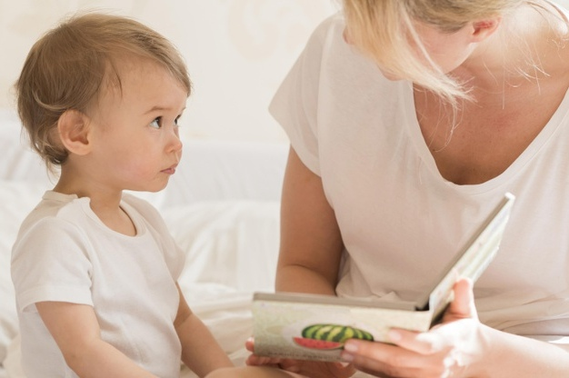

*Материал подготовила*

*учитель-логопед Чернышова С.Н.*

*2022 год*